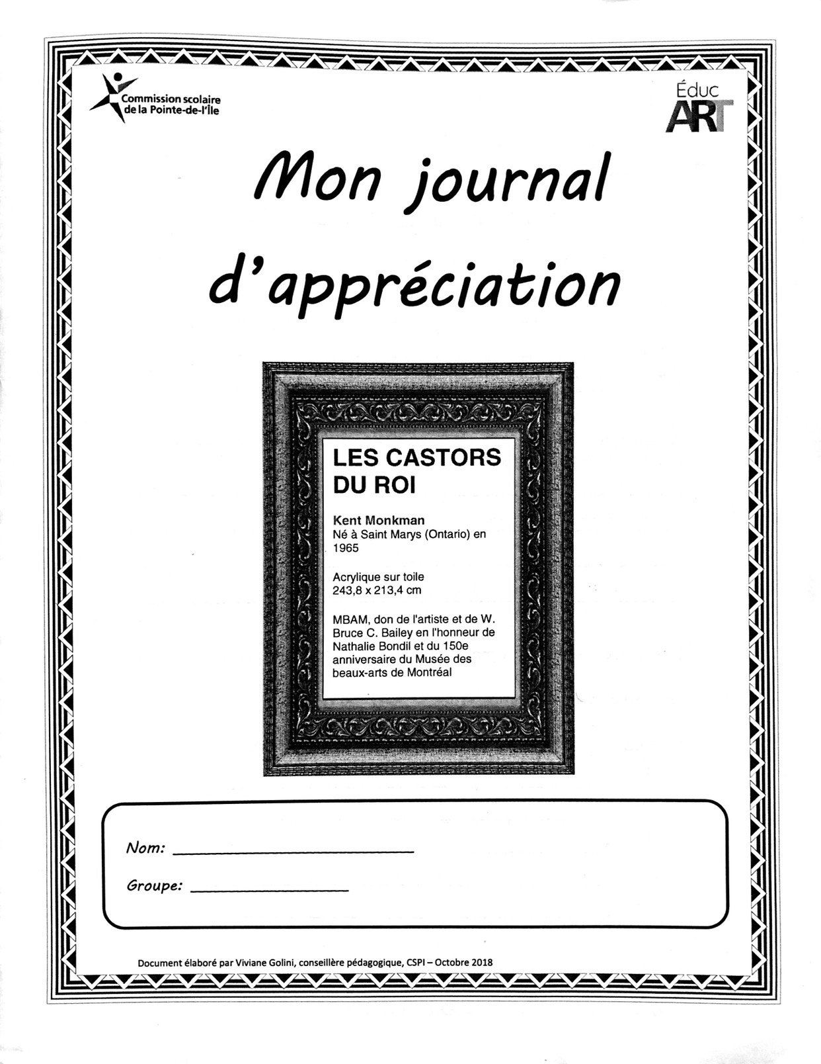

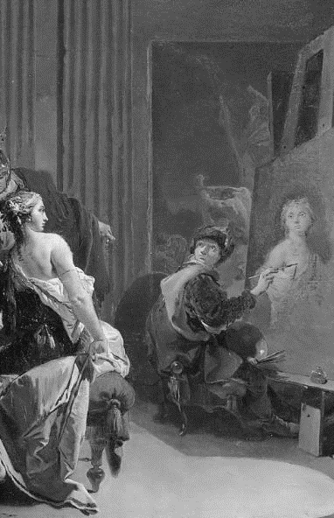



ARTISTE : ____________________________________

TITRE : ______________________________________

TYPE DE PRODUCTION : ____________________________

ANNÉE(S) DE RÉALISATION : ________________________

**RENCONTRE INITIALE AVEC L’ŒUVRE**

1. Observe cette œuvre en silence pendant une minute. Écris trois mots que cette œuvre évoque pour toi.

___________________________________

___________________________________

___________________________________

1. Partage tes mots avec ton équipe. Note les mots qui émergent lors de la discussion (éléments visuels, émotions, atmosphère…)

_________________________________________________________________________________________________________________________________________________________________________________________________________________________________________________________________________________

1. En équipe, choisissez un seul mot parmi ceux partagés qui représente l’œuvre.

Le mot qui représente l’œuvre est : _______________

Nommer cinq éléments dans l’œuvre qui appuient le choix du mot.

_______________________________________

_______________________________________

_______________________________________

______________________________________________________________________________

**EXPLORATION DU CONTENU DE L’ŒUVRE**

1. Imagine que tu doives décrire cette œuvre à un ami ou à une amie, quels éléments distinctifs relèverais-tu?

_________________________________________________________________________________________________________________________________________________________________________________________________________________________________________________________________________________

1. Selon toi, quels éléments ont une signification particulière? Pourquoi?

_______________________________________

_______________________________________

_______________________________________

_______________________________________

1. Quel effet cette œuvre produit-elle sur toi? (Malaise, confort, joie, confusion,…)? Explique ta réponse.

_______________________________________

_______________________________________

_______________________________________

1. Sujet, couleurs, textures, lumière, matériaux de l’œuvre, organisation de l’espace…. Parle moi des éléments du langage plastique que l’artiste a travaillé et de quelle manière il utilise ces notions dans son œuvre.

_________________________________________________________________________________________________________________________________________________________________________________________________________________________________________________________________________________

**ANALYSE DE L’ŒUVRE**

1. Selon toi, quel message l’artiste a-t-il voulu nous communiquer?

_______________________________________________________________________________________________________________

1. Quelle(s) problématique(s) actuelle(s) cette œuvre aborde-t-elle?

_______________________________________________________________________________________________________________

1. Est-ce que les trois mots que tu as associés à cette œuvre te semblent toujours justes? Pourquoi?

_______________________________________________________________________________________________________________

1. Donne un autre titre à cette œuvre.

_____________________________________

Justifie ton choix :

____________________________________________________________________________________________________________________________________________________